PRENESENO S PORTALA INDEXHR

Prvašići se pretvorili u likove iz Alise u Zemlji čudesa, a evo koji projekt stoji iza toga

MARTINA PAUČEK ŠLJIVAK / UTORAK, 13.02.2018 14:28

Iza ovogodišnje teme maškara stoji i jedan projekt

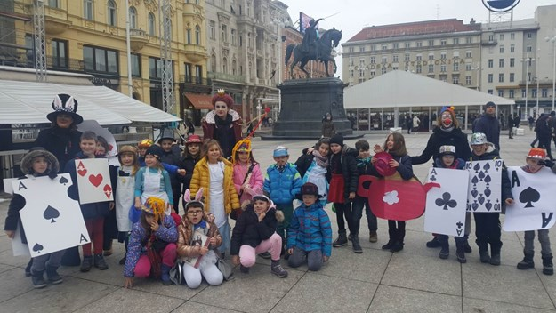
Foto: Index
LIKOVI iz priče Alisa u Zemlji čudesa danas su bili prava atrakcija na Trgu bana Jelačića, gdje su ih fotografirali brojni turisti. Riječ je o prvašićima iz OŠ Ivan Gundulić koji su u pratnji svojih učiteljica Henriete i Vlatke prošetali gradom.
A tema kostimiranja nije slučajna. Njihova učiteljica Henrieta Herjavec Rubčić nam je ispričala da njihova škola sudjeluje u e twinning projektu "Popijmo šalicu čaja", a kako se u ovoj priči dio odnosi i na čajanku (mali podsjetnik za one koji su zaboravili - Alisa je u jednom dijelu priče bila na čajanki sa zecom i ludim šeširdžijom), dileme nije bilo. Odluka je pala, tema je ova priča, a djeca su sama mogla birati koji lik žele biti.
Roditelji su si dali truda pa su tako s djecom izrađivali karte, čajnike, a bilo je tu i zečeva, Alisa, ludih šeširdžija, dok su dan ranije na likovnom ukrašavali šešire.
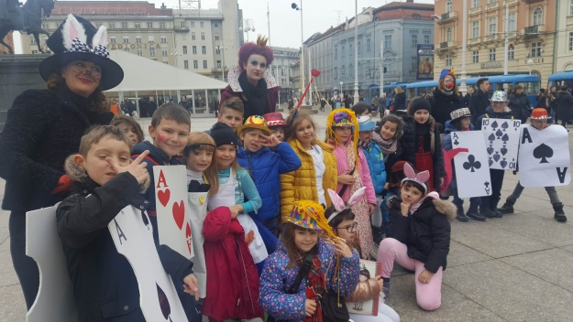
Tijekom ovog projekta koji rade u sklopu s još jednim projektom art@heart, o čemu možete pročitati u našem prijašnjem tekstu, djeca tijekom ovog polugodišta uče o utjecaju ispijanja domaćeg čaja za zdravlje, vrstama domaćih čajeva i načinima konzumiranja čajeva.
Učiteljica im organizira kreativne, likovne, glazbene i literarne radionice na temu čaja. Jedna od tih literarnih radionica uključuje i čitanje priče Alisa u zemlji čudesa, a upravo im je ona, kao što smo naveli, poslužila kao tema za ovogodišnje maškare.
Cilj projekta je, kaže nam učiteljica Henrieta Herjavec Rubčić, da se učenici upoznaju s biljkama od kojih se proizvodi čaj, a na proljeće će ga i saditi u sanducima ispred škole.
"Učenici će se u ovom projektu upoznati sa značenjem čaja u prehrani, razlikama u boji, okusu i mirisu, čaj nam služi i kao nastavno sredstvo, radimo i likovne radove na temu čaja, obrađujemo temu čaja u literaturi, izradit ćemo slikovnicu Čajnik na putu oko svijeta, a pokazat ćemo im i tradicionalni prikaz pijenja čaja", rekla nam je učiteljica Herjavec Rubčić koja je nedavno sa svojim učenicima imala i čajanku Ludog Šeširdžije u spomen na rođendan Lewisa Carolla, autora Alise u Zemlji čudesa.

